

ООО «КиКГЕОСТРОЙ»

РФ, 109004, Москва, ул. Земляной вал 65

Тел.: (495) 915-24-71

Факс:(495) 915-24-71

Исх. № 487-К от 20.10.2025г.
На № 9С01-8000736566-ETU-KIKG-LET-GEN-01497 от 09.10.2025

Руководителю проектного офиса
ООО "ЕТУ"
Гуляеву Е.В.
Уважаемый Евгений Валерьевич!
В ответ на Ваше письмо сообщаем, что в совещании, которое состоится 22.10.2025г. в 9-00 в штабе строительства для подведения промежуточных итогов по реализации проекта «Терминал по перевалке минеральных удобрений и наливных грузов в морском порту Усть-Луга», со стороны ООО «КиКГЕОСТРОЙ» примут участие:
управляющий партнер Шевчук Юрий Алексеевич,
руководитель проекта – Шевчук Кирилл Алексеевич,
заместитель руководителя проекта – Коршаков Андрей Алексеевич.
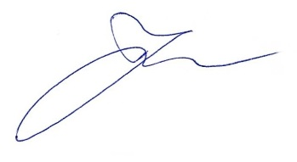
С уважением,
Генеральный директор Кесслер Ю.Ф.

Шевчук К.А.
тел. 8-968-889-16-65
shev-ka@mail.ru

